ҚАЗАҚСТАН РЕСПУБЛИКАСЫ ӘДІЛЕТ МИНИСТРЛІГІ

ӨНЕРТАБЫСҚА БЕРІЛГЕН № [НомерПатента] ИННОВАЦИЯЛЫҚ ПАТЕНТКЕ

№ [Номер док-та] ҚОСЫМША

Патент иеленушінің атауы келесідей өзгерді: [ПатентоОбладатель]

Өзгерістер туралы мәліметтер ресми бюллетеннің [Год бюллетеня] жылғы № [Номер бюллетеня] жарияланды

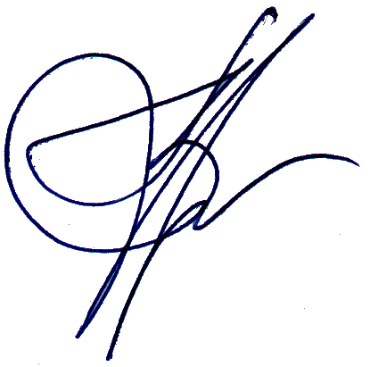

Қазақстан Республикасы

Әділет министрінің орынбасары [PresidentKz]

Осы қосымша өнертабысқа берілген инновациялық патенттің ажырамас бөлігі болып табылады

МИНИСТЕРСТВО ЮСТИЦИИ РЕСПУБЛИКИ КАЗАХСТАН

ПРИЛОЖЕНИЕ № [Номер док-та]

К ИННОВАЦИОННОМУ ПАТЕНТУ

НА ИЗОБРЕТЕНИЕ № [НомерПатента]

Наименование патентообладателя изменено на следующее: [ПатентоОбладатель]

Сведения об изменении опубликованы в официальном бюллетене № [Номер бюллетеня] [Год бюллетеня] года



Заместитель министра юстиции

Республики Казахстан  [President]

Данное приложение является неотъемлемой частью инновационного патента на изобретение